[VOEG FOTO VAN MUP TOE]

[Noot voor pers: vrij te gebruiken afbeeldingen van
menstruatieproducten uitgiftepunten vindt u hier.]


Persbericht
Gratis maandverband en tampons voor mensen in armoede bij [NAAM ORGANISATIE]

Wat als er onvoldoende geld is om dagelijkse verzorgingsproducten te betalen zoals shampoo, deodorant of maandverband? Voor 1 op de 8 jonge meisjes en vrouwen is dat laatste realiteit. Zij kampen met menstruatiearmoede en kunnen vanwege geldzorgen niet altijd maandverband of tampons aanschaffen. De gevolgen daarvan zijn groot: meisjes melden zich noodgedwongen ziek voor school, missen sport en vrouwen kunnen soms niet naar hun werk toe. Maar daar komt nu verandering in dankzij de opening van de MUP (menstruatieproducten uitgiftepunt) bij [NAAM ORGANISATIE].

Bij het uitgiftepunt, een initiatief van Stichting Armoedefonds en [NAAM ORGANISATIE], kunnen vrouwen en meisjes met geldzorgen gratis maandverband en tampons ophalen. “De impact van menstruatiearmoede op het dagelijks leven is groot”, vertelt Penny van Laarhoven van het Armoedefonds. “We horen geregeld van meisjes dat zij wc-papier gebruiken in hun ondergoed en daardoor constant bang zijn om door te lekken. Soms moeten vrouwen zelfs noodgedwongen maandverband hergebruiken. Dat heeft ernstige gezondheidsrisico’s.” Uit onderzoek blijkt dat 21% van de vrouwen in menstruatiearmoede onveilige alternatieven gebruikt.

Ook [NAAM ORGANISATIE] ziet hoe hoog de nood is om vrouwen in armoede met de nodige producten te helpen. [EIGEN QUOTE: WAAROM OPEN JE DE MUP]. Het Armoedefonds ziet een flinke stijging van mensen die vanwege geldgebrek niet altijd verzorgingsproducten zoals maandverband kunnen kopen. “Dat is ronduit zorgelijk”, zegt van Laarhoven. “Menstruatiearmoede gaat veel verder dan alleen een lege portemonnee. Het tast je zelfvertrouwen aan en leidt tot schaamte en sociaal niet normaal mee kunnen doen.”

Inmiddels helpt het Armoedefonds ruim 200.000 mensen door heel Nederland via MUP’s op scholen, in buurthuizen, bibliotheken en bij armoedehulporganisaties.
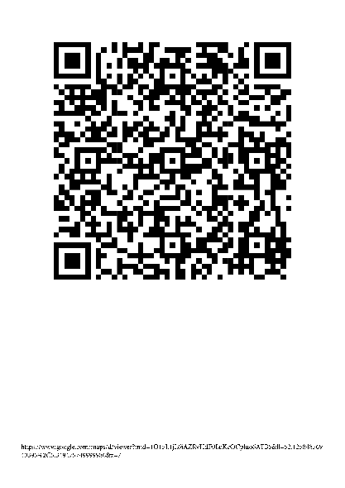
Mensen die willen helpen, kunnen doneren of in actie komen door zelf producten in te zamelen en naar Stichting Armoedefonds op te sturen. Meer informatie vind je op www.armoedefonds.nl. Heb je behoefte aan deze ondersteuning, zoek dan een MUP in de buurt via de QR-code of op: www.armoedefonds.nl/wat-we-doen/projecten/menstruatie-armoede

EINDE PERSBERICHT
__________________________________________________________________________________
Noot voor de redactie (niet voor publicatie):

Voor meer informatie over het bovenstaande persbericht kunt u contact opnemen met:
- [NAAM CONTACTPERSOON + CONTACTGEGEVENS]
- Of neem contact op met het Armoedefonds via pers@armoedefonds.nl.

Vrij te gebruiken afbeeldingen van menstruatieproducten uitgiftepunten vindt u hier.

__________________________________________________________________________________

Tips & tricks om je MUP onder de aandacht te brengen

- Zorg dat je een leuke foto bij het persbericht voegt. Dat kan bijvoorbeeld een foto zijn van de MUP of van de eerste levering maandverband en tampons op jouw locatie.
- Voeg een quote bij van jouw lokale organisatie, waarin je aangeeft waarom je deze hulp biedt. Waarom is het belangrijk?
- Deel het persbericht ook op jouw website en sociale media. Je mag het Armoedefonds hierin taggen. Zo kunnen we samen nog meer impact maken en weten mensen je gemakkelijker te vinden.

Neighborhood Feminists (2024). Period Poverty Research Report Code Red. Te raadplegen via: http://www.neighborhoodfeminists.com/wp-content/uploads/2025/04/Period-Poverty-Research-Report-2024-CODE-RED.pdf

